**4.4 光的折射 暑假预习讲义**

****思维导图

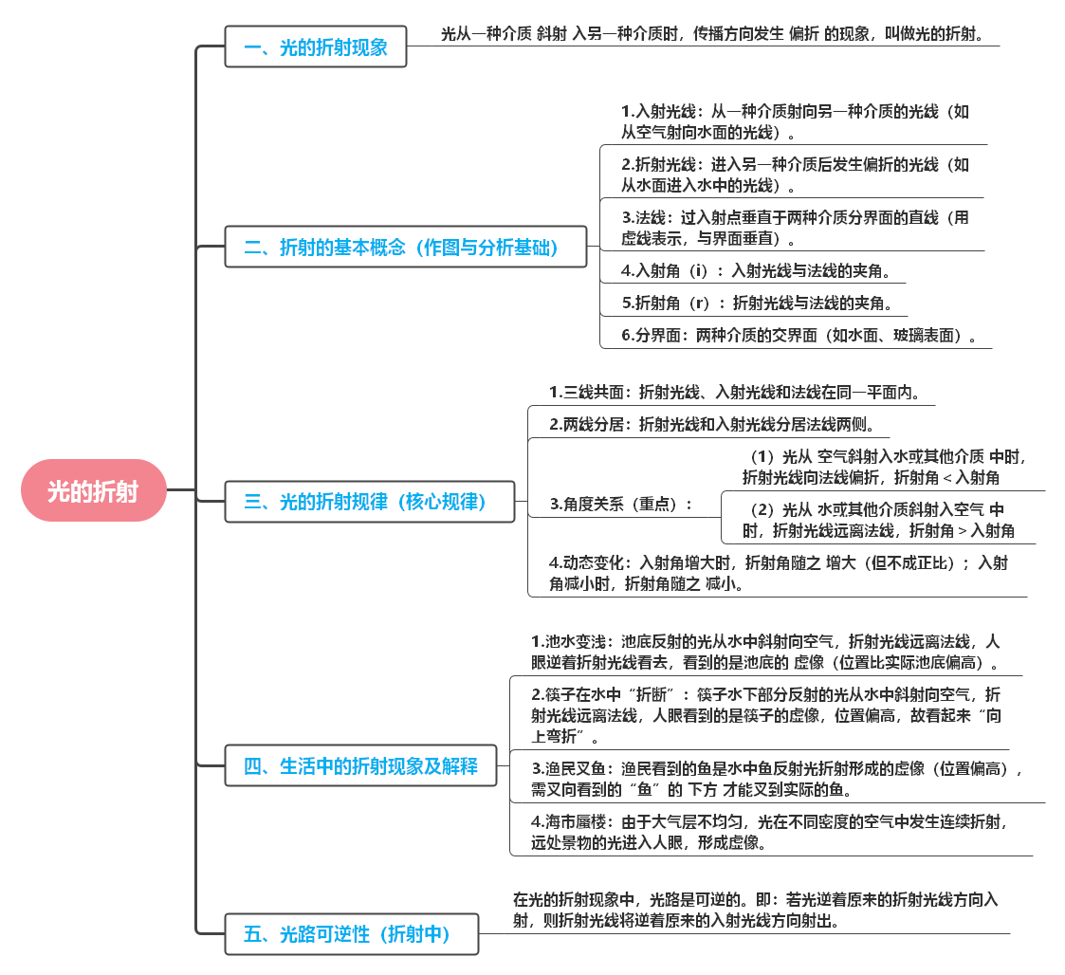

****知识梳理

### 一、光的折射现象

**知识点**：光从一种介质 **斜射** 入另一种介质时，传播方向发生 **偏折** 的现象，叫做光的折射。（例：筷子在水中“折断”、池水看起来比实际浅、海市蜃楼、看水中的鱼位置偏高等。）

**易错点提示**：

1.区分“折射”与“反射”：反射是光在 **同种介质** 中传播方向改变（如镜子成像），折射是光在 **不同介质** 中传播方向改变（如从空气到水）。

2.“斜射”是前提：光 **垂直** 射入另一种介质时，传播方向 **不偏折**（如光线垂直照向水面，进入水中后方向不变），此时不发生“折射现象”中的“偏折”。

### 二、折射的基本概念（作图与分析基础）

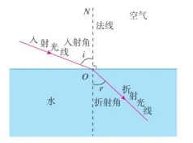

**知识点**：

**1.入射光线**：从一种介质射向另一种介质的光线（如从空气射向水面的光线）。

**2.折射光线**：进入另一种介质后发生偏折的光线（如从水面进入水中的光线）。

**3.法线**：过入射点垂直于两种介质分界面的直线（用虚线表示，与界面垂直）。

**4.入射角（i）**：入射光线与法线的夹角。

**5.折射角（r）**：折射光线与法线的夹角。

**6.分界面**：两种介质的交界面（如水面、玻璃表面）。

**易错点提示**：

1.角度定义：入射角和折射角 **必须是光线与法线的夹角**，而非与分界面的夹角（如图中，若光线与水面夹角为30°，则入射角为90°-30°=60°）。

2.法线的作用：法线是判断光线偏折方向和测量角度的“标准线”，实际不存在，作图时必须画出并标垂直符号。

### 三、光的折射规律（核心规律）

**知识点**：（以下规律均针对“斜射”情况，垂直入射时见易错点）

1.**三线共面**：折射光线、入射光线和法线在同一平面内。

2.**两线分居**：折射光线和入射光线分居法线两侧。

3.**角度关系**（重点）：

（1）光从 **空气斜射入水或其他介质** 中时，折射光线向法线偏折，**折射角＜入射角**（例：空气→水，折射光线靠近法线）。

（2）光从 **水或其他介质斜射入空气** 中时，折射光线远离法线，**折射角＞入射角**（例：水→空气，折射光线远离法线）。

4.**动态变化**：入射角增大时，折射角随之 **增大**（但不成正比）；入射角减小时，折射角随之 **减小**。

**易错点提示**：

1.记反角度关系：“空气→介质，折射角小；介质→空气，折射角大”（可简记“空气角大”，即光在空气中的角（入射角或折射角）总是大于在其他介质中的角）。

2.忽略“斜射”条件：光垂直入射时（入射角=0°），折射光线传播方向 **不变**，折射角=入射角=0°（不是90°），此时“不偏折”。

3.因果关系错误：不能说“入射角等于折射角”，应描述为“折射角随入射角变化”（先有入射，才有折射）。

4.“偏折方向”判断：向法线偏折→折射光线靠近法线；远离法线→折射光线远离法线（可画图辅助理解）。

### 四、生活中的折射现象及解释

**知识点**：

1.**池水变浅**：池底反射的光从水中斜射向空气，折射光线远离法线，人眼逆着折射光线看去，看到的是池底的 **虚像**（位置比实际池底偏高）。

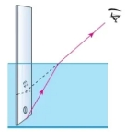

2.**筷子在水中“折断”**：筷子水下部分反射的光从水中斜射向空气，折射光线远离法线，人眼看到的是筷子的虚像，位置偏高，故看起来“向上弯折”。

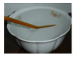

3.**渔民叉鱼**：渔民看到的鱼是水中鱼反射光折射形成的虚像（位置偏高），需叉向看到的“鱼”的 **下方** 才能叉到实际的鱼。

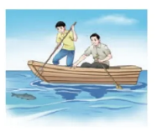

4.**海市蜃楼**：由于大气层不均匀，光在不同密度的空气中发生连续折射，远处景物的光进入人眼，形成虚像。

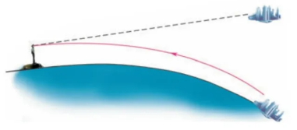

**易错点提示**：

1.解释现象时漏说“介质”：必须明确“光从哪种介质斜射入哪种介质”（如“池水变浅”需说明“光从水斜射入空气”），否则无法判断折射角与入射角的关系。

2.混淆“实像”与“虚像”：折射形成的像（如池水变浅看到的池底、水中筷子的像）都是 **虚像**（不是实际光线会聚，不能用光屏承接），位置与实际物体不重合。

### 五、光路可逆性（折射中）

**知识点**：在光的折射现象中，光路是可逆的。即：若光逆着原来的折射光线方向入射，则折射光线将逆着原来的入射光线方向射出。（例：光从空气→水，折射角＜入射角；若光从水→空气，沿原折射光线入射，则折射光线沿原入射光线射出，此时折射角=原入射角，入射角=原折射角）。

**易错点提示**： 仅记得反射中光路可逆，忽略折射中同样适用（实验题可能结合光路可逆性设计，如让光逆着折射光线入射，观察折射光线方向）。

****巩固练习

**一、选择题**

1．古代的《墨经》对光现象就有了记载。图中的光现象中，由于光的折射形成的是（　　）

A．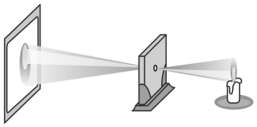小孔成像 B．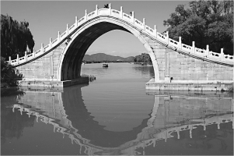水中倒影

C．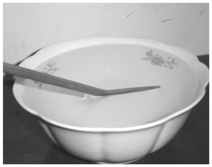筷子“折断 D．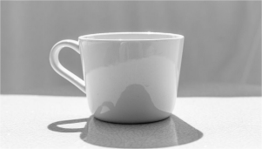水杯影子

2．一束光从空气斜射入水中，如图所示，下列哪个光路图是正确的？（　　）

A．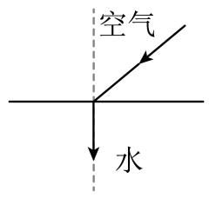 B．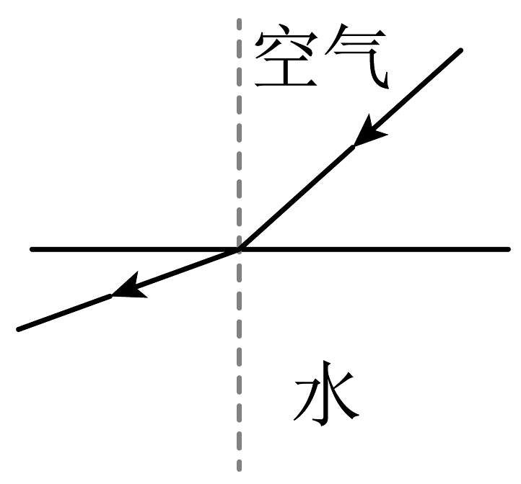

C．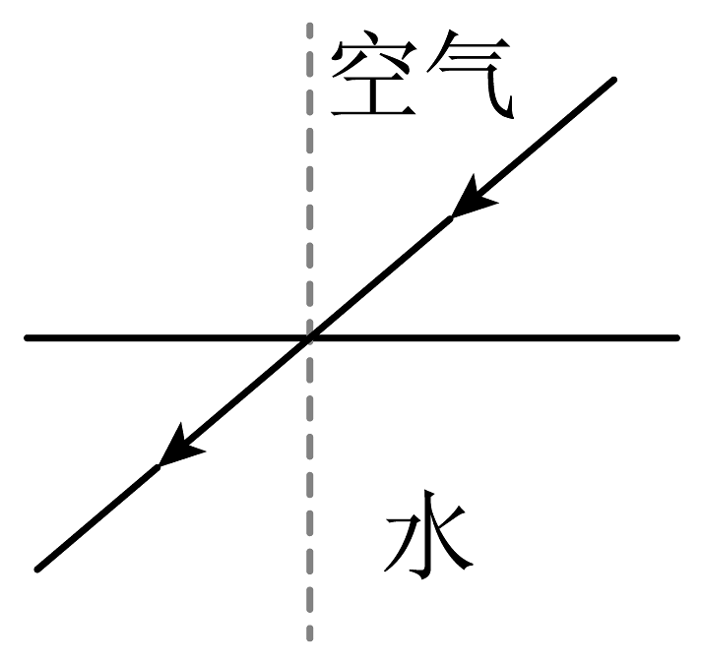 D．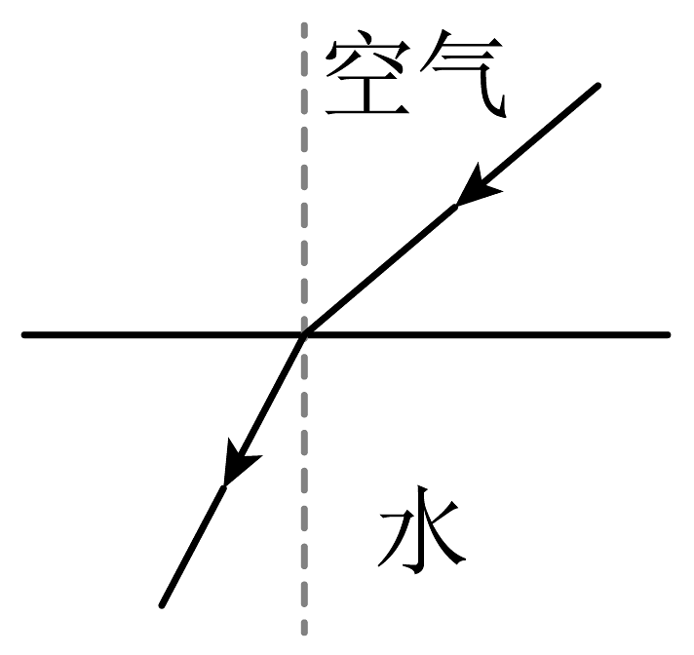

3．一束光从水里斜射入空气中，若入射角为30°，则折射角可能为（　　）

A．0° B．15° C．30° D．45°

4．如图所示，有一圆柱形敞口容器，从其左侧某一高度斜射入一束激光，下列能使光斑向右平移的是（　　）

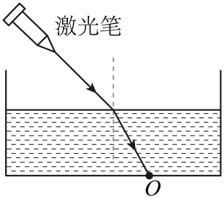

A．保持水面的高度和入射点不变，使激光的入射角减小

B．保持水面的高度不变，使激光笔向左平移

C．保持激光射入的角度不变，使水面上升

D．保持激光射入的角度不变，使水面下降

5．如图所示，空茶碗底部有一枚硬币，眼睛在P处看不见硬币，缓慢往茶碗中倒水，当水面上升到一定的高度，在P处就能看见硬币。下列说法正确的是（　　）

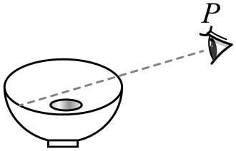

A．倒入水之前没看见硬币，是因为光沿直线传播

B．倒入水之前没看见硬币，是因为硬币没有发生漫反射

C．倒入水之后，人在P处看见的是硬币所成的实像

D．倒入水之后，看见硬币像的位置比硬币实际位置低

6．某同学利用实验装置完成“探究光的反射规律和光的折射特点”的实验（如图），实验后撰写了一份实验报告。下面是报告中的部分内容，则其中不正确的是（　　）

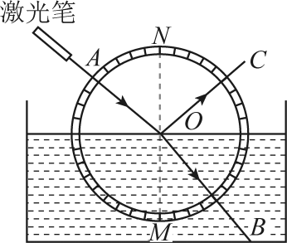

A．入射角增大，反射角和折射角都增大

B．使入射光线沿直线BO射入，则反射光线沿OC射出

C．使入射光线沿直线BO射入，则折射光线沿OA射出

D．使入射光线沿直线NO射入，则传播方向可能不发生改变

7．在海上或沙漠里，有时会在地平线上看到高楼大厦、热闹的市场，实际上大海、沙漠什么也没有，这种现象叫做“海市蜃楼”，出现这一现象的原因是（　　）

A．光在云层中发生反射 B．光在海平面处发生反射

C．光沿直线传播 D．光在不均匀大气层中发生折射

8．陶瓷茶杯底部放有一枚硬币，人移动到某一位置时看不见硬币（如图甲），往茶杯中倒入一些水后，又能够看见硬币了（如图乙），关于“看不见”和“又看见了”两种情况，下列分析正确的是（　　）

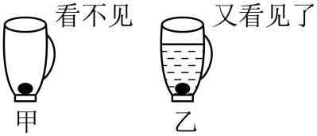

①“看不见”是由于硬币没有反射光

②“看不见”是由于硬币反射的光没有到达眼睛

③“又看见了”是由于硬币反射的光通过水面的反射到达眼睛

④“又看见了”是由于硬币反射的光通过水面的折射到达眼睛

A．①③ B．①④ C．②③ D．②④

9．一柱形玻璃容器里盛有适量的水，静置在水平桌面上的规则木板上，一束光线竖直向下照射在水面上，若在A端下方垫一个小正方体C，使木板倾斜适当的角度后，则（　　）

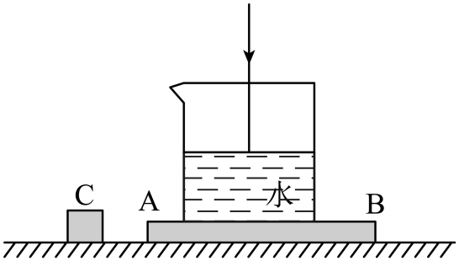

A．反射光线将沿逆时针方向适当旋转

B．反射光线将沿顺时针方向适当旋转

C．折射光线将沿顺时针方向适当旋转

D．反射和折射光线的方向都不会旋转

**二、填空题**

10．如图所示，渔夫在叉水中的鱼时，看到的是鱼的　 　（选填“实像”或“虚像”），鱼叉应瞄准看到的鱼　 　（“方向”、“上方”或“下方”）才能叉到鱼。

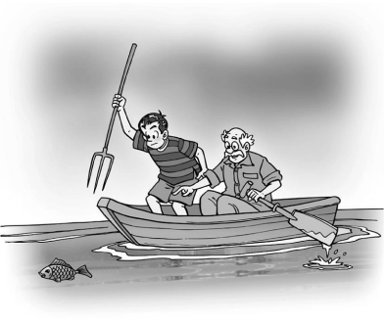

11．通过写字台上的玻璃板观察玻璃板下的文字所看到的文字的位置往往比实际位置　 　一些，潜水员在水中看到岸边汽车的高度比车的实际高度要　 　一些。

12．如图，潜水员在水中能看到岸上的建筑物，是光从　 　斜射入　 　中时发生的折射现象，潜水员看到建筑物的位置会在它实际位置　 　（填“下方”、“上方”或“本身”）。

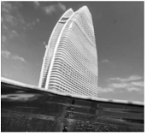

13．如图所示，是光在空气和玻璃两种介质中传播的情形，其中入射角等于　 　，折射角等于　 　，界面　 　边是玻璃。

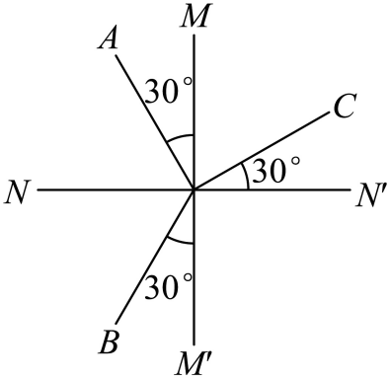

**三、作图题**

14．如图，一束光从水中斜射入空气，请在图中作出它大致的折射光线。

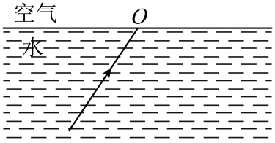

15．池塘里的水的实际深度比看起来的深度要深，不能贸然下水游泳。如图，A为水底的物体，A'是岸边儿童看到的A的像。请在图中作出过O点的入射光线和折射光线，并标出折射角r。

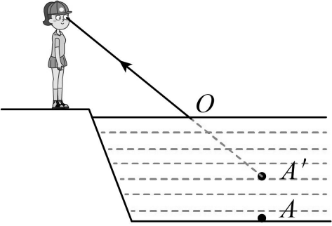

16．如图，一束光射入水中，在杯底的A点形成光斑。如果逐渐往杯中加水，当水面上升到B位置时，请用作图法找出此时杯底的光斑C点所在的位置。

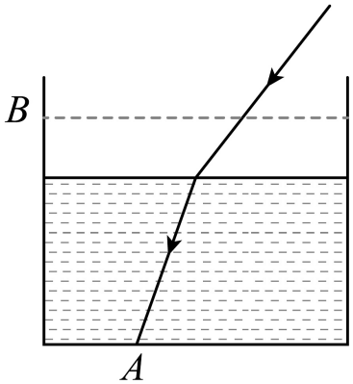

17．如图所示，一束光与水面成 30°角斜射向水面，一部分光射进水中，另一部分光返回到空气中。请在图中画出该入射光的反射光线（标出反射角大小）和大致折射光线。

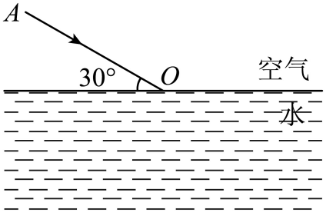

18．一束光射向三棱镜，画出这束光两次折射的大致光路。

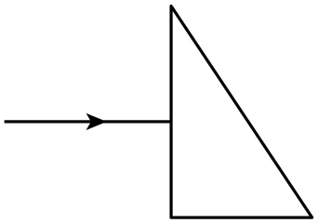

**四、科普阅读题**

19．阅读下面材料，完成小题

海市蜃楼

海市蜃楼是一种奇幻的自然现象，其产生原因是太阳使地面温度上升后形成的一种气温梯度，由于空气密度不同，光线会在气温梯度分界处发生折射，形成的自然现象。

海市蜃楼最易形成在平静的海面、大江江面、湖面、雪原、沙漠或戈壁等地方。远处的物体发出的光线射向空中时，由于不断被折射，越来越偏离法线方向，进入上层的入射角不断增大，以致发生全反射，光线反射回地面，人们逆着光线看去，就会看到远方的景物悬在空中。沙漠里的行人常被这种景象所迷惑，以为前方有水源而向前去，但总是可望而不可及。

（1）海市蜃楼产生的原因是太阳使地面温度上升后形成的一种　 　，由于空气密度不同，光线发生　 　，形成的自然现象；

（2）结合材料分析，早晨看到太阳在地平线附近，此时看到的是太阳的　 　（选填“虚”或“实”）像，而太阳实际位置在地平线　 　方。

**五、实验探究题**

20．小明在探究光的折射规律时，意外发现：当光沿某方向从半圆玻璃砖射向空气时，折射光消失而反射光却变得更亮，如图1，老师告诉他这是光的全反射现象.课后，小明查到光从玻璃射向空气时的一些数据如下表

|  |  |  |  |  |  |  |  |  |
| --- | --- | --- | --- | --- | --- | --- | --- | --- |
| 入射角i |  |  |  |  |  |  |  |  |
| 折射角r |  |  |  |  |  |  |  | / |
| 反射能量 | 5% | 7% |  |  |  |  |  |  |

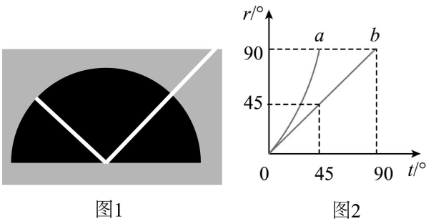

(1)分析以上数据可知光从玻璃射向空气时，折射角随入射角的变化关系是：　 　，光从玻璃斜射向空气时，反射能量随着入射角的增大而　 　，

(2)光从玻璃射向空气时，当入射角i≥　 　°时，反射能量达到，就发生了全反射现象；

(3)由表格数据可知：图2中图线　 　(选填“a”或“b”)反映了上述实验中的两角关系.

(4)根据光路可逆，当光从空气斜射向玻璃时，折射角　 　(选填“大于”或“等于”或“小于”)入射角，因此折射光线不能消失，则　 　(选填“能”或“不能”)发生全反射现象.其理由是　 　．

**参考答案**

1．C

2．D

3．D

4．D

5．A

6．B

7．D

8．D

9．D

10．虚像；下方

11．高；高

12．空气；水；上方

13．60°；30°；右

14．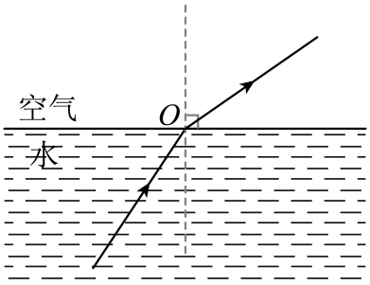

15．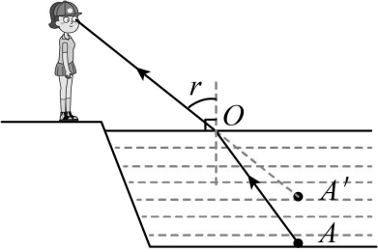

16．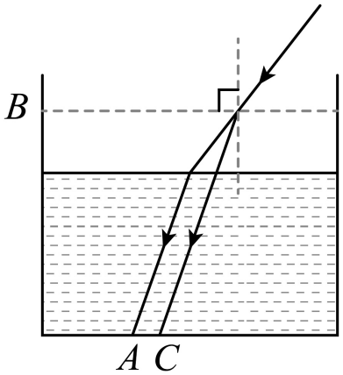

17．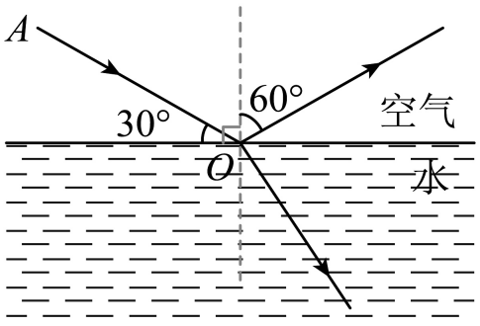

18．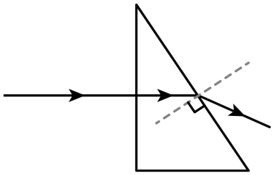

19．气温梯度；折射；虚；下

20．折射角随入射角的增大而增大；增大；41.8；a；小于；不能；根据光路可逆，当光从空气斜射向玻璃时，折射角小于入射角，因此折射光线不能消失